Муниципальное автономное дошкольное образовательное учреждение

«Детский сад № 3 «Колобок» комбинированного вида

города Улан-Удэ

Сценарий развлечения

«Одежда Эко-мода»

Воспитатель:

Конякова С. Д.

г. Улан – Удэ

2018г.

26. 11. 2018г.

Цель: Создание благоприятной обстановки для общения и сотрудничества детей и взрослых; активизировать, объединить творческие проявления ребят, вызвать их инициативу, эмоциональный подъем и просто доставить радость.

Задачи:

o совершенствовать речевые навыки у воспитанников;

o развивать умение работать в команде;

o обобщить знания детей об одежде;

o сформировать положительный, эмоциональный настрой, уверенность в себе;

o воспитывать желание у детей выступать перед зрителями в образе, соответствующему костюму.

o продолжать формирование у детей чувства ответственности за состояние окружающей среды;

Предварительная работа: Домашнее задание для ребят и их родителей: подготовиться к показу мод – выбрать свой образ, подготовить костюм.

Ход мероприятия:

Под веселую музыку вбегает девочка с мягкой игрушкой, видит разбросанные пакеты, тарелки, стаканчики, фантики, журналы, газеты.

Девочка Мила. - Ой, мамочки, какой здесь беспорядок. (Затем появляется мама).

Мама. - Милочка, доченька, ты где?

Девочка Мила. - Мамочка, я здесь.

Мама. - Ой, какой здесь беспорядок. Надо все это подобрать. Помоги мне доченька. (Убирают мусор)

Девочка Мила. - Как много всякого мусора. Что с ним делать?

Мама. - Я знаю, сейчас позвоню лучшему своему друг во Францию и попрошу у него совет (звонит)

- Алло! Мартин, здравствуй! Знаешь, я хочу узнать твое мнение, что можно сделать из мусора, чтобы удивить людей, разбросавших его по всей улице. Спасибо дорогой! Сейчас обязательно ему позвоню. (Набирает номер)

- Здравствуйте, это известный французский модельер Кутюрье? Хотелось бы с вами встретиться, узнать о последних новинках в моде из бросового материала! Хорошо, будем ждать! К нам скоро прибудет модельер из Франции с новой коллекцией (Стук в дверь) - А вот, кажется, и он

Появляется девочка — Рассеянная. На ногах перчатки, на голове смешная шляпа, пуговицы застегнуты неправильно. Оглядывается вокруг.

Рассеянная. О, Господи! Кажется, я опять что-то напутала: сошла не там и не с того трамвая. Где я? Место мне совсем незнакомо.

Девочка Мила. - Простите, а вы из Парижа? Привезли нам новую коллекцию?

Рассеянная. Я Рассеянная. Приехала с улицы Бассейна. Впрочем, это неважно.… Ой, не сплю ли я? Как странно! Вы все такие красивые, модные, современные.

Девочка осматривают со всех сторон Рассеянную.

Девочка Мила. Эта шляпка, должно быть, в большой цене. Мне она особенно пошла бы! Я так неравнодушна к новым вещам! (Замечает перчатки на ногах). Ах, как изумительно! Перчатки на ногах! Прелесть! Это что новая мода? (Разглядывают платье, застегнутое неправильно). Поглядите, одна половина ниже другой. Это опять в моде. В Париже замечательный вкус!

Рассеянная. Простите, но я не из Парижа, я с улицы Бассейна. Это все моя рассеянность!

Девочка Мила. Не из Парижа? Как?

Рассеянная. Да вот так. Я специально к вам пришла, чтобы посмотреть вашу моду.

Девочка Мила. Ну, тогда сначала послушай стихи наших ребятишек.

Дари: «Серый заяц под сосной

Объявил, что он портной

И портному через час

Медвежонок сдал заказ

- Будет ваш заказ готов

До январских холодов!

Гриша: Заяц режет, заяц шьет,

А медведь в берлоге ждет.

Срок прошел. Пришел медведь,

А штаны нельзя надеть»

Алиса: «В понедельник я кроила,

А во вторник-платье шила

В среду-фартук вышивала,

А в четверг-белье стирала:

Все свои платочки

И Братишкины носочки.

А в пятницу, субботу

Отдыхала от работы.»

Настя Г.: «Маша варежку надела

-Ой, куда я пальчик дела?

Нету пальчика, пропал.

Маша варежку сняла

- поглядите-ка, нашла!

Ищешь, ищешь - не найдешь

- Здравствуй, пальчик,

Как живешь?

Рассеянная. Хорошо умеете читать стихи ребята! Давайте с вами ближе познакомимся. Попрошу я вас ребятки отгадать мои загадки.

Я как зонт не промокаю

От дождя всех защищаю

И от ветра вас укрою

Ну, так что же я такое? (плащ)

У нее есть поля

Но на них ничего не растет

У нее есть дно

Но не снизу, а наоборот (шляпа)

Дали братьям теплый дом,

Чтобы жили впятером,

Брат большой не согласился

И отдельно поселился.

(Варежки)

Пушистая, а не зверь.

Греет, а не печка.

(Шуба)

Не галстук он, не воротник,

А шею обнимать привык.

Он помогает нам всегда,

Когда приходят холода.

(Шарф)

Вход один,

А комнат – две.

Маша в домик входит

И в нем гулять уходит.

Кто его надевает,

Тот холода не знает.

(Колготки)

Рассеянная. - Ай да, молодцы! Отгадали все загадки.

Игра «Все наоборот»

Девочка Мила. - А теперь, подберите слова с противоположным значением: надеть - снять, одеть – раздеть, испачкать – постирать, застегнуть – расстегнуть, намочить – высушить, разбросать – сложить, смять – погладить, разорвать – зашить, чисто – грязно, прямо – криво, удобно – неудобно.

Сегодня необычный день – впервые в нашем детском саду стартует дефиле «Эко - мода». Это дефиле мы посвящаем всем тем, кто раскидывает, где попало бросовый материал. Может быть, хоть это остановит их не засорять наш любимый город.

Девочка Мила. Мы концерт свой начинаем,

Дом моделей открываем.

Такого вы не видели, не знали,

Что мы покажем в нашем зале.

В наших модах — новизна,

В наших модах — красота!

Приглашает наша мода всех людей,

Наряжает она взрослых и детей.

Рассеянная. Выглядеть современно — приятно!

Всем так хочется — это понятно!

С новыми идеями — в новый век!

На месте не может стоять человек.

Душа без фантазии жить устала.

Спешите увидеть, спешите увидеть:

Наряды из нового материала.

(Выходят девочки по очереди в костюмах, проходят по подиуму под аплодисменты зрителей)

Девочка Мила. Королевой быть хочу, из пакетов платье шикарное я сошью

Уважаемые зрители!

Похлопать, не хотите ли.

Открываем наш показ

Королевы - только высший класс!

Рассеянная. - Чего сидим и охаем, и нисколечко не хлопаем!

Хлопай! Хлопай веселей своих ладошек не жалей.

(Выходят на подиум мальчики)

Девочка Мила (проходит Дарьяна)

В костюмчике этом

Я девочка лето.

Его мы скроили из разных пакетов.

Классный с мамой сшили мы наряд.

Хоть в детский сад,

Хоть на парад.

Рассеянная. Создавая себе наряд, каждый мастер старается сделать его как можно лучше. Он вкладывает в него всю свою душу, все самые добрые мысли и чувства. Сейчас мы с вами это увидели, посмотрев на наших модниц в своих костюмах.

Девочка Мила. А я предлагаю вам поиграть в игру «Вперед четыре шага».

Вам от зрителей аплодисменты восхищенья!

Девочка Мила. Пока мы играли, девочку, Рассеянную потеряли. (К девочке подходит почтальон Печкин)

Печкин. Вы девочка Мила? Не грустите, а лучше письмо от своей подруги прочтите. «Милочка, меня не теряй. Лучше с ребятами в игру «Модница» поиграй. А я скоро буду!»

Игра «Модница»

Дети одевают приготовленные наряды, бусы, туфли на каблуках, шляпку, подходят к зеркалу и говорят: «Какая же я красивая, и кому же я достанусь!» (Выходит шикарно разодетая Рассеянная, проходит по подиуму.)

Девочка Мила. Ребята, посмотрите, мы даже Рассеянную научили модно одеваться!

Рассеянная. - А сейчас я с вами немножко поиграю. (Проводится викторина об одежде) - Иду по кругу. Около кого остановлюсь, тот отвечает.

1. Тулуп для современного человека (Дубленка).

2.Пиджак, которому оторвали рукава (Жилетка)

3.Сначала свяжут, потом носят. (Кофта)

4. Занавеска на дамской шляпке (Вуаль).

5. Сюда можно за словом полезть (Карман).

6. Счастливый появляется на свет прямо в ней (Рубашка).

7. Дядя Степа носил обувь … (45 размера).

Девочка Мила. Праздник кончился друзья!

И вам всем желаю я:

Быть красивыми, опрятными

Модными и аккуратными

Жизнерадостными быть

И с улыбкою дружить.

Ведь улыбка всем подходит

И из моды не выходит!

Рассеянная. Лучшие Кутюрье мира ломают голову над тем, как удивить людей новыми моделями. Сегодня на ваших глазах состоялся действительно уникальный и необычный показ моделей из бросового материала. Вот видите, ребята оказывается и из бросового материала можно сделать красивые вещи, а не захламлять им улицы города. Особую благодарность объявляем родителям за помощь в подготовке нашего показа, за творческий подход, находку и сообразительность! До новых модных встреч!

Песня «Мода из комода» (прослушивание)

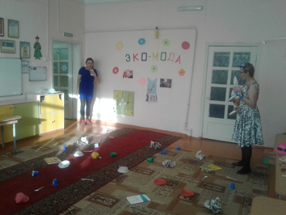 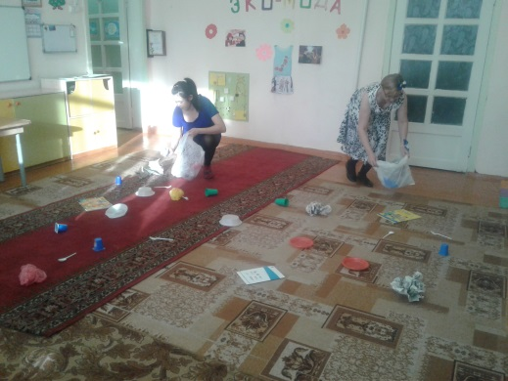

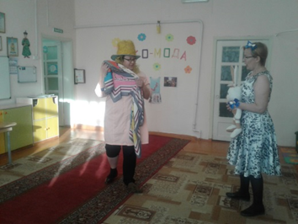 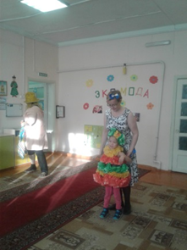 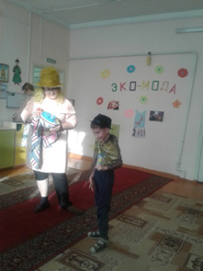

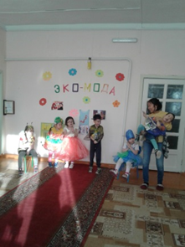 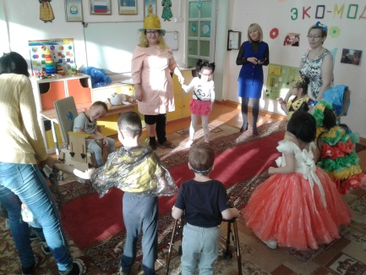

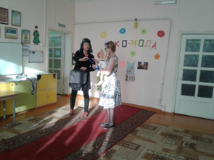 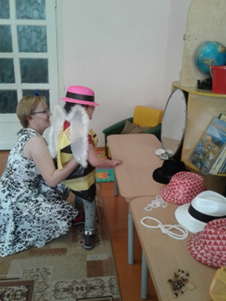 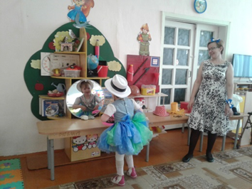

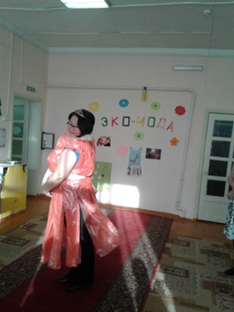 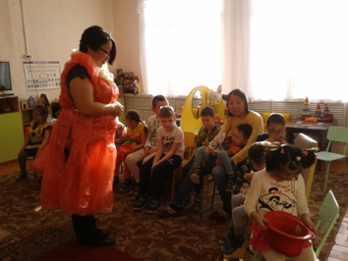

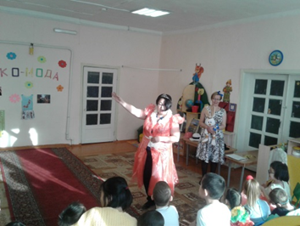

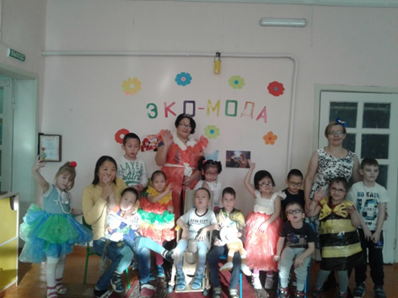

**Тематический день «Сагаалган - 2018» .**

**1 сцена. Утро. 9.00. Дангина и Гэсэр.**

**Гэсэр**: Амар сайн хундэтэ айлшад!

Сагаан hарада зарюулагдаhан

Манай нааданда ерэhэндэтнай!

Бидэ ехэ баясанабди!

Та бугэдэниие сагаан hараар!

Сагаалганаар амаршалнабди!

**Дангина:**  Добрый день, дорогие гости.

Мы очень рады приветствовать вас на нашем празднике, посвященном

Белому месяцу. Этот прекрасный праздник пришел к нам из глубины веков.

Сагаалган олицетворяет собой добро, любовь и чистоту помыслов, он вобрал 1 в себе самые лучшие и красивые мудрые обычаи, традиции бурятского народа. И потому мы его так любим и почитаем.

**Гэсэр:** Убэл хабар хоерой

Улхоон дээрэ мундэлhэн.

Урмэ, зоохэй, тарагаар *

Унэр баян Сагаалган.

**Дангина:** Сайн байна! Заходите, друзья! Шэнэ жэлээр вас всех! Сегодня у нас бурятский Новый год - Сагаалган, Праздник белого месяца. В этот день, по давней традиции, люди ходят, друг к другу в гости, желают добра и благополучия.

**Просмотр видеоролика.**

С первыми лучами солнца вставал народ, надевал свои праздничные одежды. Затем люди шли поздравлять своих старших родственников - бабушек, дедушек, мам и пап. Праздник сопровождали песни, танцы и игры.

И сегодня мы с вами отправимся в гости к старшим родственникам. Бабушке и дедушке. Мы с вами должны подготовиться к походу в гости и сделать подарки своими руками. *(На выбор детям предлагается изготовить разные подарки элементы одежды, орнамент, аппликация)*

**Дангина:** перед тем как отправится в путь мы немного отдохнем и поиграем.

**Игра «Бээлэй тууха» (варежка)**

**Описание**. Играющие, сев тесным кругом лицом к центру, незаметно передают из рук в руки за спиной рукавицу. Кому она попадет в руки, тот начинает раскачиваться из стороны в сторону и напевать: «Рукавицу, рукавицу, рукавицу гони» («Бээлэй, бээлэй, бээлэй туу»).Водящий, находящийся в середине круга, услышав пение, бросается в ту сторону, где поют. Но пока Он приблизится, пение и покачивание там прекращаются, переходя дальше по кругу - как бы катится волна. Это значит, что рукавица ушла дальше. Задача водящего - обнаружить рукавицу в руках одного из играющих, который после этого становится новым водящим.

**Правила.**

1. Игрок, получивший рукавицу, не задерживает ее у себя до конца пения, а передает сразу в любую сторону, продолжая петь до конца фразы.
2. Остальные играющие не должны начинать пение до того, как придет к ним в руки рукавица.
3. Названный водящим игрок должен немедленно показать свои руки, не передавая дальше рукавицу, если она у него находится.

**2 сцена (группа, сцена) 10.30-11.00. Юрта. Бабушка, дедушка.** Гэсэр и Дангина проходят в юрту, приветствуют - Сагаан hараар! Сагаалганаар! (**Показ ОБРЯД «Золгохо»** (*В первый день Нового года принято поздравлять и одаривать подарками родителей, дедушек и бабушек, при этом младшие по возрасту посещают старших с белыми и голубыми «хадаками». Здесь же совершается старинный обряд «золгохо». При этом поздравлении младшие подают обе руки, снизу придерживая руки старших и тем самым оказывая уважение к старшим. «Хадак» - это широкая шелковая лента символ глубокого уважения, который вручается самым дорогим и почетным людям.)*

Затем бабушка преподносит молоко гостям. Дангина и Гэсэр дарят подарки (конфеты, чай) – **(готовят воспитатели)**

**Дети читают благопожелания.**

|  |  |
| --- | --- |
| **1 реб.:**  Мы светлый праздник Сагаалган  В саду своём встречаем,  И вам привет горячий свой  Сегодня посылаем. | **2 реб.:** Жэл бури жэгдэ амгалан  Он бури омог дорюун.  Сагаалжа, ногоолжо байел даа! |
| **3реб.:** Праздник Белого месяца  Я встречаю на Родине.  Небо ясное светится  Ветки снежные трогает.  На печурке дымится солнечный саламат.  До земли поклониться Землякам моим рад! | **4 реб.:** Мунхэ наhаар  Мунгэн hараар  Саган хэшэгээр  Сагаалганаар! |
| **5 реб.:** В феврале морозный ветер  Вьюжный воет, кружит снег  Выплыл в небо белый месяц!  Его просит человек  Белый месяц, белый месяц!  Озари планету ярче  Чтоб радовалось сердце  И здоровье стало крепче | **6 реб.:** Удэр бури ундэр бологты  Жэл бури ехэ бологты. |
| **7 реб.:** Белый месяц, белый месяц  Подари нам доброты  Чтобы в мире и согласие  Лучше краше жили мы  Пусть добреют наши души  Навсегда уходит зло  Чтобы будущее наше  Полным счастьем рассвело. | **8 реб.:** Здоровья, мира и добра  Вам от души желаем  И с Сагаалганом всех друзей сегодня поздравляем.  С Новым годом, с белым новолуньем  Я родным и близким говорю,  За мороз, за бодрость духа  Сагаалган тебя, благодарю. |

**Песня « Тоб, тоб дэбхэрээб»**

(Уг. Ш.Нимбуевай; хугж. Д.Аюшеевай)

1.Ооhорхоноо баринхай  
Одоо гоёор дэбхэрээб.  
  
**Дабталга – (припев):**Тоб-тоб тоборооб,  
 Тоогуй олон дэбхэрээб. - 2 дахин (раза)  
  
2.Толгой хулоо тойруулан,  
 Торон байнгуй собхорооб.  
  
**Дабталга.\*\*\***3.Эршэ хусоо гээгээгуйб,  
 Энеэбхилхээ мартаагуйб.  
  
**Дабталга.\*\*\***4.Эсэн, сусан зогсоогуйб,  
 Эльгээ барин унаагуйб.  
  
**Дабталга.\*\*\***5.Хоёр гарни тургэн юм,  
 Хоёр хулни хунгэн юм.  
**Дабталга.\*\*\***6.Ооhорхоноо баринхай  
 Одоо гоёор дэбхэрээб.  
  
**Дабталга - 4 дахин (раз)**

**Дети садятся вокруг бабушки послушать рассказ о легенде 12 годов.**

Однажды Будда пригласил к себе на праздник всех животных, которые захотят прийти, и пообещал тем, кто придет, выразить дань уважения, наделив подарком. Кроме того, в знак чести и отличия, каждое из них должно было получить по году, который впредь будет называться только именем одного животного. На зов Будды откликнулись только двенадцать животных. Но чтобы попасть к Будде, нужно было переплыть широкую реку, и Будда предложил устроить соревнования, кто приплывет первым – получит первый год, кто вторым – второй и так далее.

Конечно же, первым приплыл могучий Бык. Но когда он отряхивался, чтобы предстать перед Буддой в подобающем виде, он тряхнул хвостом, и с хвоста, прямо к ногам Будды, слетела Крыса! Она еще на том берегу прицепилась к Быку, а когда он приплыл, больно укусила его за хвост, чтобы Бык кинул Крысу к Будде! Так Крыса стала первым из двенадцати животных, а Бык только вторым! Чуть - чуть отстал от Быка Тигр, которому достался третий год. С тех пор Бык и Тигр всегда соревнуются друг с другом!

Соревнование между Быком и Тигром так захватили Будду, что он не рассмотрел, что за животное приплыло четвертым! Или Кот, или Заяц или Кролик. За давностью лет истину установить невозможно, и у различных восточных народов так и осталось разночтение относительно хозяина четвёртого года. Пятым был Дракон, шестой оказалась Змея, седьмой — Лошадь. Тут по реке пошла полоса тумана, и опять неясно, кто был восьмым — Коза или Овца (а может быть, Баран).

Девятой в очереди стала Обезьяна. Почему прыткая обезьяна пришла так поздно? Она просто не хотела рисковать и внимательно присматривалась, наблюдая за пловцами. Лишь убедившись в безопасности мероприятия, она вошла в воду.

Десятым прибежал Петух (а может быть, и Курица, кто их, мокрых, разберёт). Он задержался, потому, что долго и обстоятельно рассказывал своей многочисленной семье, как она должна жить в его отсутствие.

Одиннадцатой прискакала Собака. С утра у неё была масса хозяйственных дел, и, едва с ними управившись, она – разгорячённая - бросилась в воду. Говорят, потом долго кашляла.

И, наконец, последним появился Кабан (по другим источникам, прислал вместо себя Свинью). Он не очень спешил: не очень честолюбив, не слишком привередлив. Ему Будда подарил последний, но самый хороший год: год Кабана отличается изобилием и спокойствием.

Став владельцем целого года, животное передало ему свои типичные черты. Что же касается человека, то теперь, в зависимости от того, в каком году он родился, можно было определить его характер, судьбу. Рожденный под одним из этих знаков человек приобретал и типичные черты животного - его силу или слабость, доброту или злобу, гордость или скромность.

**Бабушка:** Эту легенду все должны знать и помнить. Игры, которые устраивались в праздник Сагаалган были не ради развлечения, они призывали благополучие, счастье, здоровье, плодородие и богатство. Национальная игра «Шагай наадан» - символ жизни и плодородия. (*шагай - это баранья лодыжка*). Эти игры разнообразны и требовали ловкости, быстроты, терпения – качеств, необходимых кочевнику.

У нас сейчас наступает год собаки хочу познакомить вас

***Описание игры:*** *Кости расставляются в ряд друг прости друга по краям стола. Игроки делятся на 2 команды. По очереди щелкают любую лодыжку, из своего ряда в противоположную. Сбитые лодыжки забирает себе. Выигрывает тот, кто собрал больше всего лодыжек)*

**Бабушка:**. а уходит год петуха. Я передаю вам символ этого года – собаку.

(все передвигаются к спальне)

В это время звучит музыка. Влетает Шолмос. Выхватывает собаку у Гэсэра. Убегает.

**Дангина:** Что же делать теперь? Как нам встречать Новый год без символа.

**Бабушка:** я помогу вам. Кости, которыми мы играли волшебные. Вот вам одна из косточек. Она приведет вас к старой мудрой шаманке. Она и поможет вам найти злого Шолмоса.

**Сцена 3. (Спальня гр.5)** Сидит шаманка. (костер, бубен, музыка)

**Шаманка (исполняет ритуальный танец):**

Я шаманка, слуга четырех стихий,

И в этом мире мне все подвластно.

И сейчас, а не мигом позже.

Начинаю свою новую пляску.

О, духи огня, настал ваш черед.

Отныне вам силу даю.

О, Духи Воды, теперь ваш черед.

Отныне вам время даю.

О, духи Земли, уже ваш черед,

Отныне вам слово даю.

Зачем вы пожаловали ко мне.

Дангина и Гэсэр рассказывают, что злой дух черного ветра похитил символ года.

**Гэсэр:**

Далеко- далеко за горами.

Дальше, чем ты представляешь,

Живет Шолмос, дух Черного Ветра,

Он решил помешать нам праздник отмечать

И даже Байкал ваш великий

В грязную лужу превратить.

Ваш Белый месяц превратим в черный!

**Шаманка:**

За тридевять земель находится гора Мундарга. В этой горе спрятана баранья лопатка. По древнему преданию с помощью этой лопатки предсказатели видели будущее. Плохое или хорошее. Что произойдет в будущем году.

Но никто пока не добирался до нее.

А чтобы попасть туда

Помогу я вам друзья

Есть карта волшебная у меня

Она вас к горе приведет

И волшебство все там произойдет.

До новых встреч.

(Дает **карту** Дангине и Гэсэру, выходят в группу)

**1 испытание Викторина «Наука предков»**

* В каком месяце меньше всего говорят? (в феврале).
* Сыр из овечьего молока? (брынза).
* Высушенное мясо у бурят? (борсо).
* Переносное жилище кочевых народов? (юрта).
* Популярное и любимое блюдо бурят? (буузы).
* Бурятский эпос? (Гэсэр).
* В юрте опора – шест, в жизни опора кто? (друг).
* Название спортивного национального праздника (Сур – Харбаан).
* День встречи, взаимных благопожеланий в честь нового года по восточному календарю? (Сагаалган).
* Какова длина тетивы у лука? (1,6 м.)
* С какой стороны начинали стрельбу из лука? (со стороны восхода солнца).
* Как выбрать хорошего бегуна для скачек? На что обратить внимание при выборе? (тонкая морда, жидкие грива и хвост, грудь широкая, спина и ноги прямые, зубы мелкие).
* Перечислить законы бурятской борьбы (на царапаться, не совать пальцы в глаза и рот противника, не допускать запрещенных приемов, не касаться земли руками или коленом)

( презентация)+ дегустация. (то что принесли родители).

*За 1 испытание получают дугу от лука (переходим в муз. зал)*

**2 Испытание.** Спортивные, подвижные игры.

* Проводится игра «Построй юрту» *(3 стульев. 6 детей. На каждом стуле лежит платок. По 2 ребенка бегают вокруг стула, по окончании музыки берутся за концы платка и поднимают его вверх, как крышу)*
* Скачки на конях. «Мори урилдаан»
* Игра «Покажи умения» *На 4 столиках стоят тарелки, в которых перемешаны макароны, фасоль, горох. Девочки приглашаются к столикам и должны перебрать крупы в разные тарелочки.*

**3 испытание. ( муз.зал).** **«Стрельба из лука» - «hур харбалган».**

***Описание:*** *на расстоянии 2,5 – 3 м чертим линию. Должны стараться, чтобы стрелы попадали за линию. (****стреляют по 3-4 чел.)***

Последний стреляет Гэсэр. Дангина вручает стрелу за меткость, сообщая о том, что стрела покажет путь к горе Мундарга, в которой спрятана баранья лопатка.

**Ведущая:** На этом мы с вами прерываемся на обед и сон час.

**Сцена 4. 15.30. Муз.зал.** (гора. Шаманка, огонь, затемнение.)

Дети садятся на стулья. Театр.

**Шаманка:** Справились вы со всеми заданиями. Молодцы. И последнее испытание для тебя Гэсэр. Бараньей лопаткой я вызову Шолмоса на последний бой. И ты должен победить.

Шаманка колдует. Спец.эффекты, выбегает под музыку Шолмос.

(танец борьба Гэсэра с Шолмосом)

**Шолмос.:** О, горе мне. Победил меня сильный и смелый Гэсэр. Прости, и оставьте меня на празднике?

**Дангина:** Простим Шолмоса?

**Дети:** Да.

**Дангина:** ну что ж, дружба вновь все победила, злые чары развеяла.

И мы продолжим наш праздник Белого месяца. И пригласим Белого старца - Сагаан Убгэн.

**Входит Сагаан Убгэн** *(говорит поздравление на бурятском и русском языках):*

Белый месяц, как в облачном сне,  
С небес к нам спустился на белом коне.  
Летит аргамак по древней земле,  
Уреэлов звон раздается везде.

Белой дороги, белой мечты  
Я вам желаю в месяц луны!  
Солнца в груди, нежной души.  
И бесконечной, светлой любви!

Абын эжын уреэлтэй

Аглаг тэнюун нютагтаа

Арюан hайхан байдалтай

Амгалан hуухатнай болтогой!

*Сагаан Yбгэн в кругу раздает подарки, приглашает на ёхор.)*

***Сагаан Yбгэн:***

А теперь мы ножки спросим:

До каких же пор стоять?

Может ножкам хоть немножко

Дружный «Ёхор» станцевать.

Наш бурятский хоровод

Взяться за руки зовёт.

Если встанешь с нами в круг,

Значит ты хороший друг.

*Танцуют ёохор.*

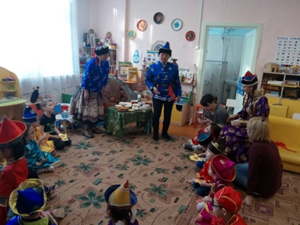 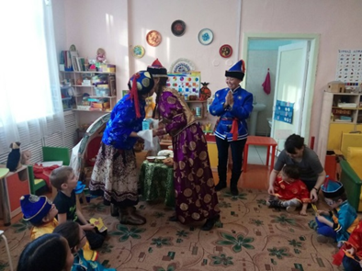

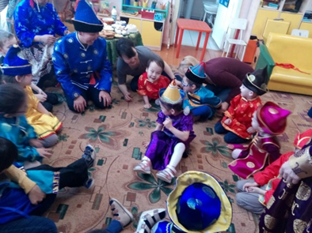 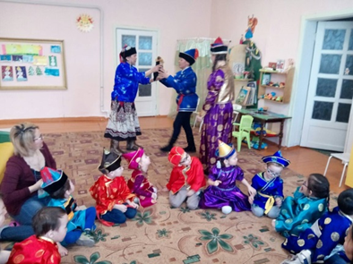

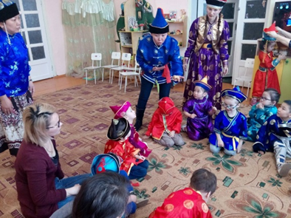 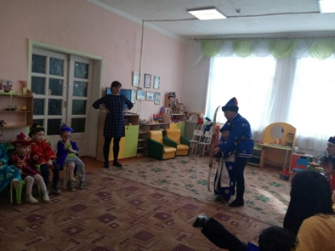

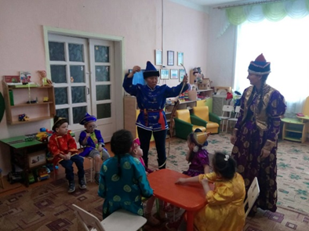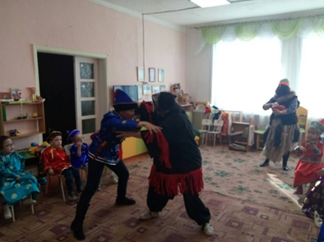

Досуг «Хлеб – всему голова!»

Цель: расширить знания детей о хлебе как одном из богатств на земле.

Задачи:

Познавательное развитие:

-содействовать развитию познавательно- исследовательской деятельности дошкольников;

-развивать личный познавательный опыт детей;

-пробуждать к самостоятельному поиску причин, способов действий, проявлению творчества;

-воспитывать интерес детей и бережное отношение к природе, целеустремленность и настойчивость;

- отделять мелкие крупы от крупных

Речевое развитие: -содействовать расширению и активизации словаря детей

Социально-коммуникативное развития:

-совершенствовать навыки игрового взаимодействия;

- воспитывать у детей коммуникативную культуру;

Материал и оборудование: 2 стола, 2 игрушечные машины, 2 чашки (пластмассовые, рис, пшено, горох, пшеница, гречка, овёс, ячмень, колоски, ложки, сито, песочные часы, дидактические карточки.

Предварительная работа: работа в книжном уголке, беседа по картине «Снедь московская, чтение и обсуждение Ф. Шкулева «Молотьба», работа с соленной (поделки из теста) картинки с изображением различных изделий из хлеба, репродукции с картин И. Шишкина «Рожь»,

Г. Мясоедов «Жатва», Фотоиллюстрации с изображением полевых работ, людей различных профессий, который выращивают хлеб.

Ход досуга:

Воспитатель: Велика и необъятна вся наша русская земля,

Урожаями богаты наши нивы и поля.

У народа есть слова:

«Хлеб – всей жизни голова».

Славится он первым на земле,

Ставится он первым на столе (А. Баяков)

В игре принимают участие:

1. Команда – "Земледельцы"

2. Команда – "Хлебопашцы"

Задание 1. На столах стоят тарелки с гречкой и горохом; гречкой и рисом вперемешку. Нужно отобрать гречку от гороха и риса. Кто быстрее из команд справится, тот и победит.

Задание 2. - Ребята, я вам буду задавать вопросы, а вы внимательно слушайте и постарайтесь ответить на них:

Что вкусней всего на свете? (хлеб)

1. Когда сеют зерно на полях? (весной)

2. Как называется машина, которая убирает колосья с поля? (комбайн)

3. Чем пашут землю? (плугом)

4. Назовите профессии людей, которые работают на полях? (комбайнёр, тракторист, фермер и др.)

5. Что выпекают из муки? (хлеб)

6. Как получают муку? (перемалывают зёрна)

Задание 3. А сейчас давайте послушаем стихотворение С. Михалкова «Булка».

(включается грустная музыка).

Три паренька по переулку,

играя, будто бы в футбол,

Туда – сюда гоняли булку,

и забивали ею гол.

Шёл мимо незнакомый дядя,

остановился и вздохнул,

И на ребят почти не глядя,

к той булке руку протянул.

«Ты кто такой?» — спросили дети,

забыв на время про футбол.

«Я – пекарь!» — человек ответил

и с булкой медленно ушёл.

Даже не верится нам с тобою,

что кто-то сорит чудом земли.

Сердце за хлеб обливается болью,

когда он лежит в придорожной пыли.

Воспитатель: Что хотел автор С. Михалков рассказать нам о хлебе? Да, хлеб надо беречь, он – наше богатство. Русский народ испокон веков с уважением относился к хлебу и придумывал о нём пословицы и поговорки. А сейчас давайте вспомним с вами пословицы и поговорки о хлебе:

1. Хлеб - батюшка, вода - матушка.

2. Хлеб да вода здоровая еда.

3. Нет хлеба, клади зубы на полку.

4. Без печки холодно, а без хлеба голодно.

5. Если хлеба ни куска, то и в тереме тоска.

Задание 4. Воспитатель: Хлеб созрел, но к нам на стол

Прямо с поля не пошёл.

С поля даже в магазины

Хлебу ехать рановато.

Он уселся на машину

И спешит на элеватор

(П. Синявский)

Аттракцион: «Кто быстрее отвезёт зерно на элеватор». Дети переносят зерно в ложках, стараясь не рассыпать его, до машины, которая повезёт зерно на элеватор.

Задание 5. Дидактическая игра «Откуда хлеб пришёл». (ответы команд)

Откуда хлеб пришел? — из магазина.

А в магазин как попал? — из пекарни.

Что делают в пекарне? — пекут хлеб.

Из чего? — из муки.

Из чего мука? - из зерна.

Откуда зерно? - из колоса пшеницы.

Откуда пшеница? — выросла в поле.

Кто ее посеял? – колхозники.

Физкультминутка: «Замесим тесто».

Ой, ладошки-ладушки.

Мы печём оладушки. (Хлопки руками).

Замешиваем тесто, а тесту в миске тесно.

(Имитируют, помешивание руками по кругу).

Тесто выпало на стол, тесто шлёпнулось на пол. (Присели).

Тесто убежало, начинай, сначала. (Лёгкий бег по кругу).

Задание 6. Составить рассказ по плану-рисунку «Откуда - хлеб пришел».

Задание 7. Дидактическая игра: «Что сначала, что потом?»

Цель: учить детей выстраивать последовательность развития хлебных колосьев пшеницы и хозяйственной деятельности людей по производству хлеба.

Игровые действия: дети берут по одной картинке и находят своё место в общем ряду, составляют одно-два предложения об изображённом.

Перед вами пекарня и вы станете настоящими пекарями, слепите необыкновенные булочки из солёного теста. Лепка булочек под музыку.

Воспитатель: Много мы с вами узнали. Но самое главное – это то, что вы знаете, сколько труда вкладывают люди: трактористы, комбайнёры, пекари – чтобы утром, когда проснётесь, лежала свежая булка или каравай.

Дети читают стихотворения:

- У народа есть слова: «Хлеб – всей жизни голова!»

Славится он первым на земле, ставится он первым на столе.

- А знаете ли вы, чем пахнет хлеб? Ломоть ржаного, трудового хлеба?

Он пахнет полей, печкой, небом, а главное – работой пахнет, хлебом.

Стихи: Он не падает к нам с неба, появляется не вдруг.

Чтобы вырос колос хлеба, нужен труд десятков рук.

- Тем, кто хлеб печёт чуть свет, шлёт пшено и кашу,

Тем, кто землю глубоко острым плугом пашет.

Им спасибо говорим и за всё благодарим!

